Pestaña 1
Universidad San Carlos de Guatemala
Facultad de ingeniería.
Ingeniería en ciencias y sistemas



Título del Proyecto:

EDD CinemaUsac Fase 3

PONDERACIÓN: 40
Horas Aproximadas: 50

Índice
1. Resumen Ejecutivo 4
2. Competencia que desarrollaremos 4
3. Objetivos del Aprendizaje 5
4. Enunciado del Proyecto 6
4.1 Descripción del problema a resolver 6
Funciones de Administrador 6
1. Carga masiva, actualización peliculas.json 6
2. Funcionalidades exclusivas del grafo no dirigido ponderado: 9
a. Registrar nueva sede 9
b. Crear conexión (crear función y asignarla a una sede) 9
c. Ver películas por sede 10
d. Buscar camino más corto entre dos sedes (BFS) 10
e. Ver sedes con mayor relación (ranking de aristas) 10
3. Blockchain 10
a. Generar nuevo bloque 10
b. Ver reporte de la blockchain completa 11
c. Generar árbol de Merkle de un bloque específico 11
d. Ver ventas totales registradas en la blockchain 11
Funciones de Cliente en Taquilla 11
1. Funcionalidades exclusivas del grafo no dirigido ponderado: 11
a. Ver sedes donde está disponible una película 11
b. Ver funciones de una película en una sede específica 11
c. Ver sedes similares a la sede seleccionada 12
2. compra de boleto (actualizado) 12
3. Ver historial de compras (desde la blockchain) 12
4. Ver comprobante de una transacción 12
Seguridad 13
Blockchain: 13
Bloque 14
Árbol de Merkle por bloque 15
Compresión 17
Flujo de compresión y persistencia 18
Área de Reportes 20
4.2 Alcance del proyecto 21
5. Desarrollo de Habilidades Blandas 22
5.1 Proyectos Individuales 2 23
5.2 Resumen de Puntuaciones 23
5.3 Observaciones 25

1. Resumen Ejecutivo
La Fase 3 del proyecto CinemaUSAC introduce tres componentes clave: un grafo no dirigido ponderado, una blockchain con árbol de Merkle y un mecanismo de compresión LZW. El grafo permite modelar las sedes como vértices y establecer relaciones entre ellas según las películas compartidas en cartelera. Esto abre la posibilidad de realizar consultas avanzadas como búsqueda de rutas, recomendaciones de sedes similares y análisis de afinidad entre catálogos, fortaleciendo la administración de las sedes y la experiencia del cliente.
En el área de seguridad y gestión de transacciones, se integra una blockchain que registra de forma permanente e inmutable todas las compras de boletos. Cada bloque se protege con SHA-256, prueba de trabajo y árboles de Merkle, garantizando la detección de modificaciones fraudulentas. Además, el sistema reconstruye automáticamente la tabla hash de reservas al iniciar la aplicación, preservando el historial de compras entre ejecuciones. Se incluyen reportes visuales que muestran gráficamente la integridad de los bloques y los árboles de Merkle, facilitando la auditoría y el monitoreo.
Finalmente, se incorpora un mecanismo de persistencia comprimida con LZW, que guarda el estado actualizado de sedes, películas y funciones en archivos .edd. Este proceso se realiza directamente desde las estructuras en memoria, asegurando fidelidad en la información almacenada. Complementariamente, se amplía el módulo de reportes con visualizaciones del grafo de sedes, listas de adyacencia, blockchain y árboles de Merkle, ofreciendo herramientas de análisis y monitoreo que permiten una administración más eficiente, segura y escalable de las operaciones de CinemaUSAC.

2. Competencia que desarrollaremos
La tercera fase del sistema busca consolidar competencias en el diseño e implementación de estructuras de datos avanzadas, integrando un grafo no dirigido ponderado para administrar sedes y sus relaciones comerciales. Esto incluye el uso de algoritmos de recorrido como BFS para encontrar caminos mínimos y generar reportes gráficos especializados con Graphviz, lo que permite representar grafos, listas de adyacencia y estructuras jerárquicas. El estudiante desarrolla así habilidades para gestionar información compleja y mantener relaciones dinámicas entre entidades.
En paralelo, se fortalecen competencias en seguridad y persistencia mediante la implementación de una blockchain con prueba de trabajo, árboles de Merkle y verificación de integridad para detectar manipulaciones. También se incorporan técnicas de compresión y descompresión con el algoritmo LZW, junto con la serialización y reconstrucción de datos desde archivos comprimidos y cadenas de bloques. Todo esto complementa las habilidades previas en programación orientada a objetos, integración modular y construcción de aplicaciones robustas, seguras y escalables.

3. Objetivos del Aprendizaje

3.1 Objetivo General
Desarrollar la tercera fase del sistema CinemaUSAC mediante la integración de un grafo no dirigido ponderado, una blockchain con árboles de Merkle y un mecanismo de compresión de datos utilizando el algoritmo LZW, con el propósito de optimizar la gestión de sedes, fortalecer la seguridad e integridad de las transacciones, garantizar la persistencia de la información y ampliar las capacidades de análisis y reporte del sistema.

3.2 Objetivos Específicos
Al finalizar el proyecto, los estudiantes deberán ser capaces de:
- Implementar un grafo no dirigido ponderado para administrar las sedes del cine y las relaciones existentes entre ellas, permitiendo consultas, recorridos y análisis de afinidad basados en las películas compartidas dentro de sus carteleras.
- Desarrollar una blockchain con prueba de trabajo y árboles de Merkle que permita almacenar de forma segura e inmutable las transacciones de compra de boletos, garantizando la detección de alteraciones y la reconstrucción confiable de la información de reservas.
- Implementar mecanismos de compresión y descompresión mediante el algoritmo LZW para almacenar y recuperar eficientemente la información de sedes, películas y funciones, asegurando la persistencia del estado actualizado del sistema entre ejecuciones.
- Generar reportes gráficos especializados mediante Graphviz para representar la estructura del grafo de sedes, listas de adyacencia, la cadena de bloques y los árboles de Merkle, facilitando el análisis, verificación y monitoreo de la información administrada por el sistema.

4. Enunciado del Proyecto

4.1 Descripción del problema a resolver

Funciones de Administrador
El administrador del sistema, tendrá las siguientes credenciales: AdminCine@gmail.com, admin123Pass como contraseña y contará con un menú principal en una interfaz web, en donde agregaremos las siguientes funcionalidades:

Carga masiva, actualización peliculas.json
Se agrega un nuevo arreglo sedes al archivo de carga masiva, y cada función dentro de "funciones": [] ahora incluye el campo "sede": "S002", que referencia el código de una sede existente. Cada sede representará un vértice del grafo.
La estructura de para sede es la siguiente:
{
"codigo": "S001",
"nombre": "CinemaUSAC Zona 10",
"direccion": "Zona 10, Ciudad de Guatemala",
"cantidad_salas": 5,
"telefono": "2234-5678"
}
Durante la carga masiva, el sistema deberá insertar cada sede como un vértice nuevo en el grafo (sin aristas todavía) y, por cada función leída, validar que el código indicado en "sede" exista, si no existe, la función completa se rechaza y se reporta el error, ya que no puede crearse una relación con un vértice inexistente.
El archivo peliculas.json actualizado (primera carga masiva) es el siguiente:
{
"sedes": [
{
"codigo": "S001",
"nombre": "CinemaUSAC Zona 10",
"direccion": "Zona 10, Ciudad de Guatemala",
"cantidad_salas": 3,
"telefono": "1122-3344"
},
{
"codigo": "S002",
"nombre": "CinemaUSAC Zona 4",
"direccion": "Zona 4, Ciudad de Guatemala",
"cantidad_salas": 5,
"telefono": "1122-3344"
}
],
"peliculas": [
{
"codigo": "P001",
(misma información que la fase 2),
"funciones": [
{
"codigo_funcion": "F001",
"fecha": "2026-02-15",
"horario": "17:00",
"sede": "S001", # se le agrega en que sede está la función
"sala": "Sala 2",
"filas": 10,
"columnas": 20,
"archivo_asientos": ""
},
{
"codigo_funcion": "F002",
"fecha": "2026-02-15",
"horario": "20:00",
"sede": "S002",
...
}
]
},
{
"codigo": "P002",
... ,
"funciones": [
{
"codigo_funcion": "F003",
"fecha": "2026-02-20",
"horario": "18:00",
"sede": "S002",
...
}
]
}
]
}
Aparte del arreglo de "sedes": [] y los parámetros "fecha" y "sede" en las funciones, toda la estructura sigue igual respecto a la fase 2.

Construcción de las aristas
Al momento de cargar la primera parte del archivo peliculas.json se habrán creado los vértices del grafo no dirigido:
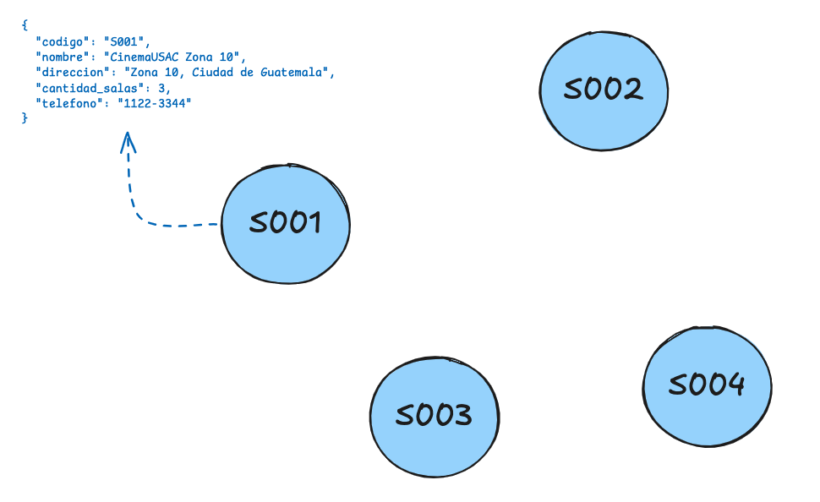
Una vez cargadas las sedes y funciones (la segunda parte del archivo peliculas.json), las relaciones se crearán de la siguiente forma:
Una función está asociada actualmente a una película y a una sede. Por lo tanto, la creación de una arista en el grafo se produce cuando dos sedes comparten al menos una película programada en sus funciones. Por ejemplo, si la película Batman (P001) tiene funciones en la sede S001 y también en la sede S002, se establece una arista no dirigida entre ambas sedes.
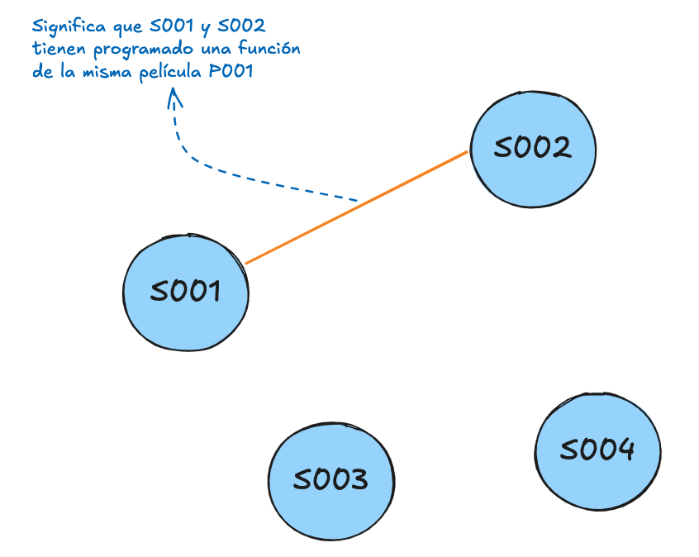
El peso de la arista corresponde al número de películas distintas que ambas sedes tienen en común. Es decir, si además de Batman ambas sedes proyectan Titanic (P002), el peso de la arista entre S001 y S002 será igual a 2.
Este cálculo se repite cada vez que se agrega, edita o elimina una función, ya que puede modificar la intersección de catálogos entre dos sedes y por tanto el peso de la arista correspondiente (o crear/eliminar la arista si la intersección pasa de 0 a positivo o viceversa).
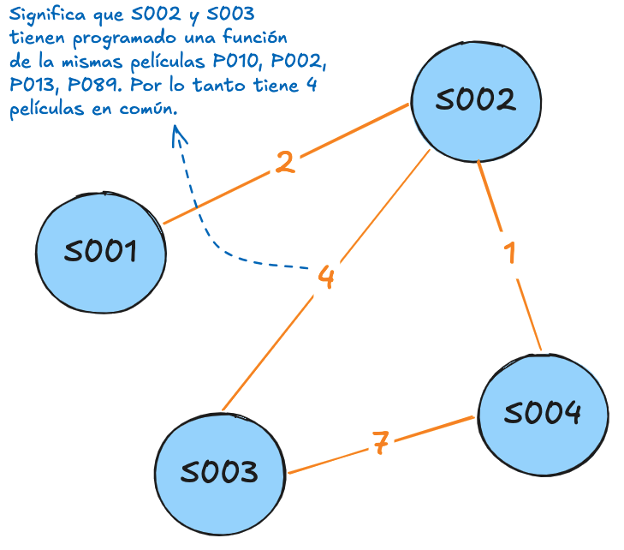
Cabe destacar que, el peso de cada arista no representa la cantidad de películas/funciones que tiene cada sede sino la cantidad de películas en común que alberga cada sede por lo tanto se crea una relación ponderada. En el ejemplo anterior S003 puede tener 10 funciones de diferentes películas, y S002 12 funciones pero ambas sedes comparten funciones de 4 películas en común.
Se elige un grafo no dirigido porque la relación "comparten cartelera" es simétrica por naturaleza (si S001 comparte películas con S002, la relación es la misma en ambos sentidos), y se usa lista de adyacencia en lugar de matriz de adyacencia porque, con un número de sedes moderado y relaciones que no necesariamente se dan entre todos los pares posibles, la lista aprovecha mejor el espacio al almacenar solo las conexiones realmente existentes.

Funcionalidades exclusivas del grafo no dirigido ponderado:

Registrar nueva sede
El administrador podrá dar de alta una nueva sede indicando código, nombre, dirección, cantidad de salas y teléfono. Esto agrega un nuevo vértice al grafo sin aristas iniciales; las conexiones se generarán automáticamente conforme se creen funciones que compartan películas con otras sedes.

Crear conexión (crear función y asignarla a una sede)
Mismo flujo de creación de función ya existente (película, horario, sala, filas/columnas), agregando la selección obligatoria de la sede donde se proyectará. Al guardar la función, el sistema recalcula la intersección de catálogo entre esa sede y todas las demás, actualizando o creando las aristas y sus pesos según corresponda. Esta es la única vía por la cual el grafo cambia su estructura de relaciones.

Ver películas por sede
El administrador ingresa el código de una sede y el sistema recorre las funciones asociadas a ese vértice para listar las películas que se proyectan ahí, junto con horario y sala. Es una consulta directa sobre la información del vértice, sin necesidad de recorrer aristas.

Buscar camino más corto entre dos sedes (BFS)
Dadas una sede de origen y una de destino, el sistema utiliza BFS para determinar la ruta con el menor número de sedes intermedias que las conecta dentro de la red de catálogo compartido. Se justifica el uso de BFS porque el grafo no está ponderado para este caso particular: lo que importa es la cantidad de saltos (sedes intermedias), no la magnitud del peso de cada arista, y BFS garantiza el camino mínimo en número de aristas en un grafo no ponderado.

Ver sedes con mayor relación (ranking de aristas)
El administrador puede generar un listado de todas las aristas del grafo ordenadas de mayor a menor peso, mostrando el par de sedes y la cantidad de películas compartidas. Esto permite identificar rápidamente qué sedes tienen catálogos más parecidos entre sí, información útil para decisiones de distribución de películas o de personal.

Blockchain

Reconstrucción de la Tabla Hash al iniciar el programa
Al arrancar la aplicación, después de leer los bloques de blocks/ y determinar cuál es el último bloque no manipulado (según el reporte de integridad ya definido), el sistema debe recorrer el campo DATA de todos los bloques válidos de la cadena, desde el génesis hasta ese último bloque, e insertar cada transacción como una entrada en la Tabla Hash de reservas (clave codigo_reserva). De esta manera, la Tabla Hash no depende de ningún archivo adicional: su contenido siempre se deriva de la blockchain.

Generar nuevo bloque
El administrador solicita la generación de un bloque cuando lo considere necesario. El sistema toma todas las transacciones de compra realizadas por los clientes desde el último bloque generado (acumuladas en una cola/lista/pila temporal en memoria), las coloca en DATA, calcula el ROOTMERKLE a partir de ellas, obtiene el PREVIOUSHASH del último bloque de la cadena (o "0000" si es el génesis), y ejecuta la prueba de trabajo iterando NONCE desde 0 hasta encontrar un HASH con prefijo de cuatro ceros. El bloque resultante se persiste como un nuevo archivo dentro de blocks/. Si el administrador no genera de forma manual el bloque, se debe realizar automáticamente cada 4 transacciones nuevas.

Ver reporte de la blockchain completa
Genera con Graphviz la visualización de la cadena como una lista enlazada de bloques (insertados por delante), mostrando por cada nodo su INDEX, HASH y PREVIOUSHASH (abreviado), y la flecha de enlace hacia el bloque anterior. Cada bloque se colorea de verde si su integridad es válida o de rojo si fue manipulado, según el mismo criterio de verificación definido para la carga inicial.

Generar árbol de Merkle de un bloque específico
El administrador puede elegir cualquier bloque de la cadena (no solo el último) para visualizar su árbol de Merkle completo, donde cada hoja corresponde a una transacción de su DATA y cada nodo interno al hash combinado de sus hijos, permitiendo auditar visualmente cómo se compone el ROOTMERKLE de ese bloque.

Ver ventas totales registradas en la blockchain
El administrador puede solicitar un resumen recorriendo el DATA del último bloque válido: cantidad total de boletos vendidos, monto total recaudado, y desglose por función o por fecha. Esta funcionalidad demuestra que el DATA de la blockchain sirve como fuente confiable para reportes financieros, dado que no puede alterarse sin ser detectado.

Funciones de Cliente en Taquilla
Los usuarios tendrán acceso a las siguientes nuevas funciones:

Funcionalidades exclusivas del grafo no dirigido ponderado:

Ver sedes donde está disponible una película
El cliente selecciona una película desde la cartelera (BST) y el sistema recorre los vértices del grafo para identificar en qué sedes tiene funciones programadas, mostrando además el detalle de horario y sala por cada sede encontrada.

Ver funciones de una película en una sede específica
Una vez que el cliente elige una sede de la lista anterior, el sistema filtra únicamente las funciones de esa película en esa sede puntual, permitiendo continuar con el flujo normal de reserva de asiento.

Ver sedes similares a la sede seleccionada
Con base en el peso de las aristas, el cliente puede consultar qué otras sedes tienen mayor afinidad de cartelera con la sede que está visualizando (por ejemplo, si suele ir a S001, el sistema le sugiere S002 porque comparten más películas que cualquier otra sede). Es una recomendación simple basada en orden descendente de peso sobre los vértices adyacentes.

compra de boleto (actualizado)
Continuando el flujo existente de reservar asiento (que ya actualiza la matriz dispersa, el archivo de la función y la Tabla Hash), el cliente confirma el pago indicando método de pago (Tarjeta o Efectivo). El sistema arma el objeto de transacción con:
- codigo_transaccion
- codigo_reserva
- id_cliente
- codigo_funcion
- fila
- columna
- monto
- metodo_pago
- fecha_pago
y la agrega a la cola de transacciones pendientes de ser incluidas en el próximo bloque que el administrador genere.

Ver historial de compras (desde la blockchain)
En lugar de depender únicamente de la Tabla Hash en memoria, el cliente puede solicitar su historial completo recorriendo el campo DATA del último bloque válido de la cadena y filtrando las transacciones cuyo id_cliente le pertenece. Esto es lo que permite que el historial de compras persista correctamente incluso después de cerrar y volver a abrir el programa, ya que la fuente real de la información es la blockchain y no un archivo aparte.

Ver comprobante de una transacción
El cliente puede consultar el detalle completo de una compra específica mediante su codigo_transaccion, incluyendo en qué bloque (INDEX) quedó registrada y el HASH de ese bloque, funcionando como un comprobante verificable de que su compra forma parte inmutable de la cadena.

Seguridad

Blockchain:
Esta es una estructura de bloques, los cuales se comportan como una lista enlazada simple, en donde cada uno de los nodos(bloques) se ingresan por delante:
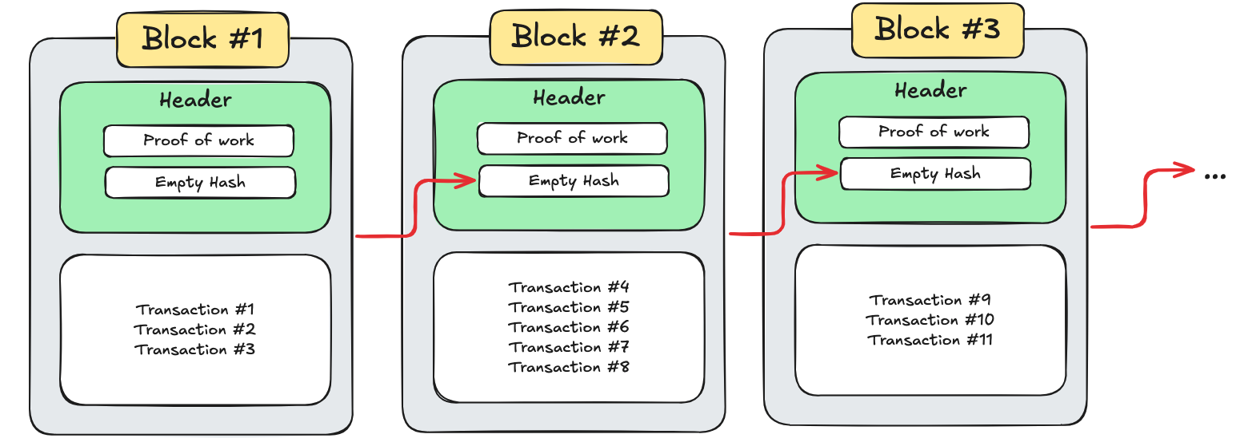
Prueba de trabajo: Es el proceso por el cual se encuentra un hash que cumpla con la condición de tener un prefijo de n ceros, donde n corresponde a un número entero, para el caso de la aplicación este poseerá un valor de 4. Para esto se debe iterar un número entero (NONCE) el cual iniciará desde cero y se incrementará en 1 hasta encontrar un hash válido para el bloque.
Para que un bloque sea válido, su HASH debe comenzar con exactamente cuatro ceros ("0000..."). El sistema logra esto iterando el NONCE desde cero e incrementándose en uno en cada intento, recalculando el hash en cada iteración hasta encontrar uno que cumpla la condición. Este proceso garantiza que la creación de bloques tenga un costo computacional real, haciendo que la alteración de la cadena sea impráctica.
Generación de nuevos bloques: Un nuevo bloque se deberá generar cada vez que lo solicite el administrador, almacenando en el campo DATA todas las solicitudes existentes.

Bloque
El bloque se compone de distintas partes que contienen información acerca del mismo, estas partes son:
Campo | Descripción
INDEX | Número secuencial del bloque. El primer bloque tiene índice 0 y cada bloque insertado incrementa este valor en uno.
TIMESTAMP | Fecha y hora de creación del bloque en formato DD-MM-AAAA::HH:MM:SS.
NONCE | Número entero que el sistema itera desde 0 hacia arriba hasta encontrar un hash que cumpla la prueba de trabajo (prefijo de cuatro ceros).
DATA | Arreglo JSON con el historial completo de transacciones de reservaciones registradas hasta ese momento.
ROOTMERKLE | Hash raíz del árbol de Merkle construido sobre las facturas del campo DATA. Se calcula antes del bloque.
PREVIOUSHASH | Hash del bloque inmediatamente anterior en la cadena. En el bloque génesis (INDEX 0) este campo tiene el valor fijo "0000".
HASH | Hash SHA256 del bloque actual. Se obtiene concatenando sin espacios: INDEX + TIMESTAMP + NONCE + ROOTMERKLE + PREVIOUSHASH.

Fórmula del hash del bloque:
HASH =
SHA256(INDEX + TIMESTAMP + NONCE + ROOTMERKLE + PREVIOUSHASH)

Estructura de un bloque(json)
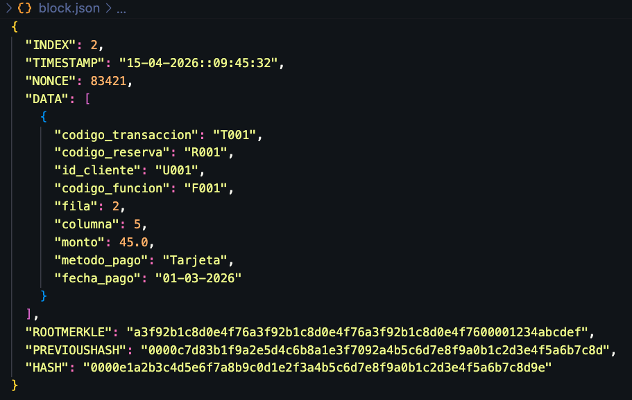

Cada elemento del arreglo DATA representa una transacción de compra (el pago de una reservación), no la reservación en sí misma; la reservación conceptualmente ya existe en la Tabla Hash desde que el cliente aparta el asiento, pero solo se vuelve "oficial" e inmutable cuando queda registrada dentro de un bloque. Cada transacción debe contener toda la información necesaria para, únicamente a partir de la blockchain, poder reconstruir por completo la Tabla Hash de reservas al reiniciar la aplicación.

Almacenamiento de bloques
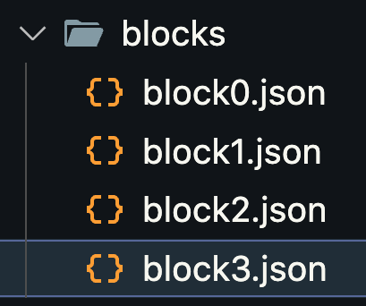
Los bloques deben ser almacenados en archivos JSON, para que estos puedan ser leídos al iniciar la aplicación y poder tener persistencia de la información de las transacciones. Para esto se deberá de tener una carpeta en la raíz de su proyecto que llevará por nombre blocks/. En esta carpeta se deberá almacenar todos los bloques que se generen durante la ejecución de la aplicación. Estos bloques deberán ser leídos al momento de iniciar la aplicación.

Árbol de Merkle por bloque
Un árbol de Merkle es una estructura de datos en forma de árbol binario en el que cada nodo hoja contiene un valor hash de un bloque de datos, y cada nodo intermedio contiene el hash combinado de sus nodos hijos. Al final, el nodo raíz del árbol (conocido como Merkle Root) representa un resumen criptográfico de todo el conjunto de datos.
Por lo tanto el administrador tendrá la opción de generar el árbol del último bloque agregado en el blockchain, donde cada solicitud del campo DATA del bloque será un nodo hijo del árbol de Merkle. Tomando como referencia la imagen de Estructura de un bloque, el árbol tendría 2 nodos hoja (uno por transacción).
Ejemplo:
hash = funcionHash(Data)
Hash: Será el identificador correspondiente a la data que se almacenará en los nodos hoja del árbol de merkle.
FunciónHash: Es el método utilizado para encriptar la información que servirá de entrada para la función, para esto se utilizará Sha256.
Data: Son las transacciones (individualmente).
Ejemplos de nodos hoja
hash = sha256(DATA)
hash = 39b923082a194166d8d92989116bd
Ejemplos de nodos internos
hash =
sha256(“39b923082a194166d8d92989116bd”+“aa17d5fdf24761b54ad640691146656095b”)
hash = 113b685b12dbfa76c04bec7759a24ba66dd
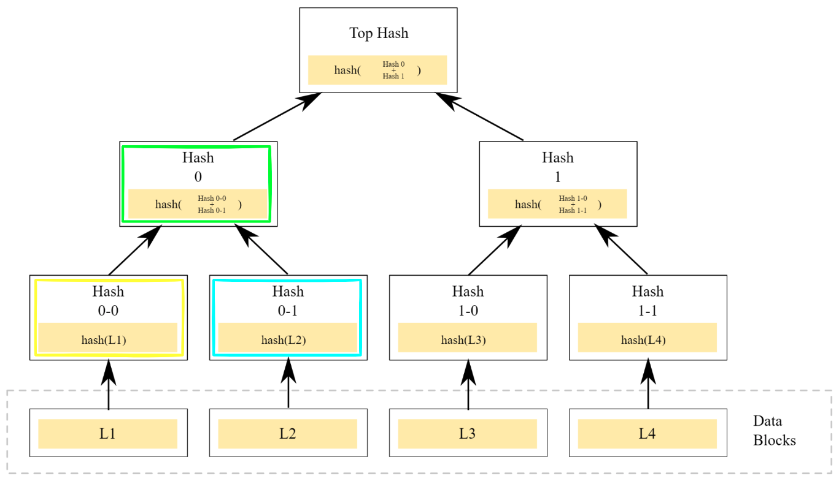

Protección de datos:
Implementar medidas de seguridad en los datos sensibles del proyecto, se debe asegurar que los datos de los mismos (datos de transacciones) no sean modificados desde el archivo JSON en el cual se están almacenando, es por esto que la Blockchain debe ser capaz de identificar esta manipulación en los datos y debe ser representada en el grafo de la misma.
Esta manipulación en los datos (si es que hubiera) se deberá representar coloreando el nodo de la blockchain que fue manipulado de color rojo, si por el contrario no fue manipulado se deberá colorear de verde. Por lo tanto al volver a cargar la información (iniciar el proyecto con bloques existentes en la carpeta blocks/) se debe generar automáticamente un reporte en donde la información no manipulada se represente de color verde, mientras que, si algun bloque fue manipulado (desde el JSON) se identifique de inmediato representandolo de rojo. Se cargará al sistema únicamente el último bloque no manipulado de la lista.
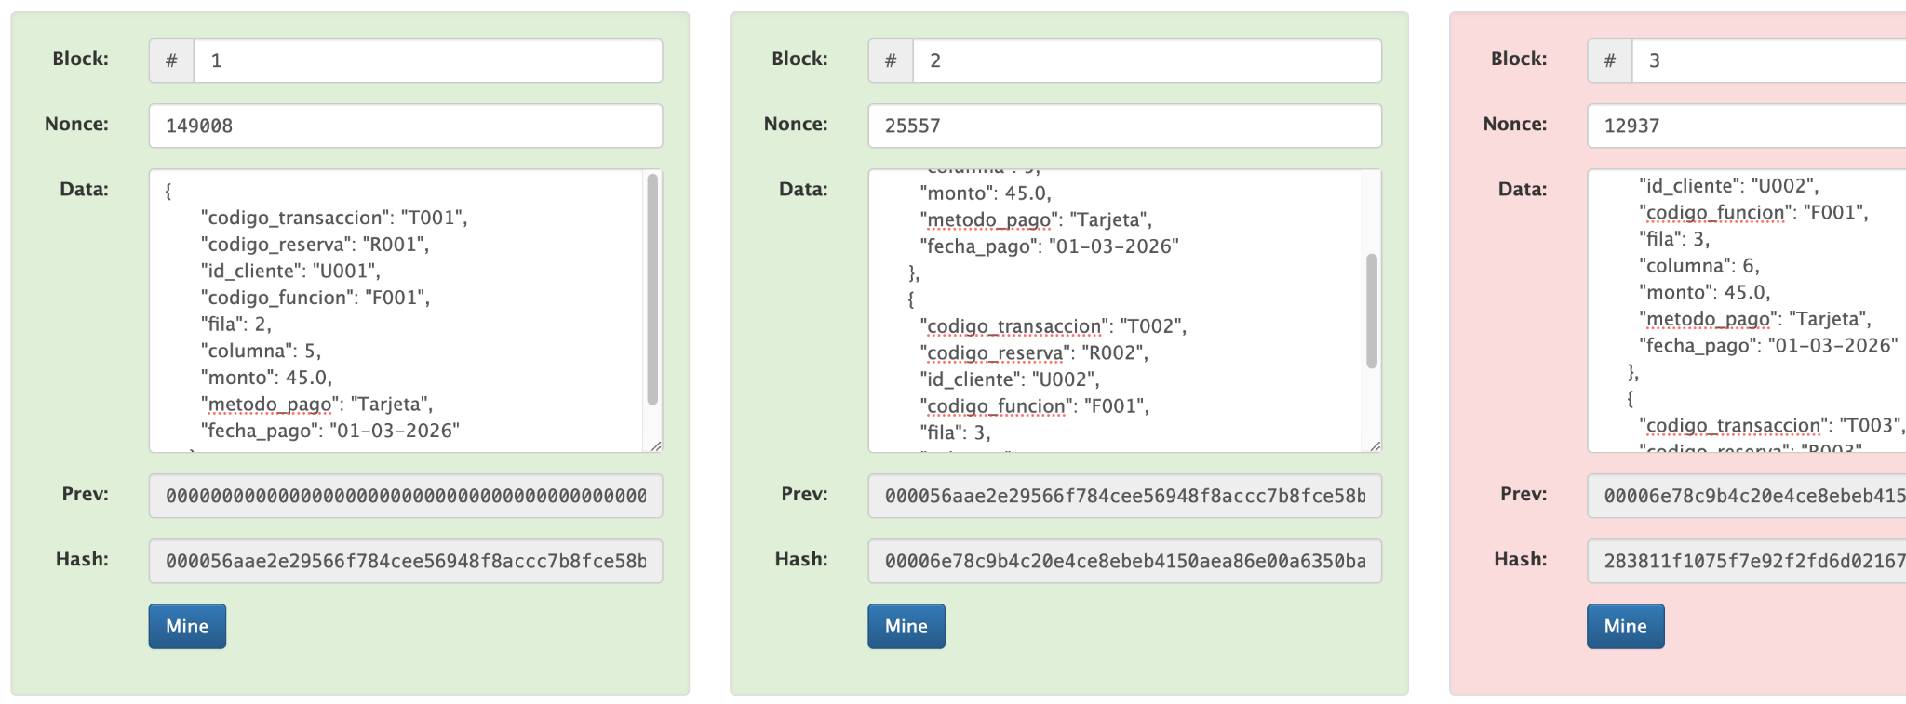

Compresión
Se implementará un mecanismo de compresión de información mediante el algoritmo LZW (Lempel-Ziv-Welch). El objetivo de esta funcionalidad es permitir la persistencia de la información administrada por el sistema utilizando archivos con extensión .edd, reduciendo el espacio necesario para almacenar los datos y permitiendo posteriormente reconstruir la información en memoria al iniciar nuevamente el programa.
La compresión se aplicará sobre tres conjuntos de información independientes: sedes, películas y funciones. Cada uno contará con su propio archivo de persistencia:
- sedes.edd
- peliculas.edd
- funciones.edd
Estos archivos representan el estado final de las estructuras correspondientes al momento de cerrar el programa. Por lo tanto, los archivos .edd no constituyen archivos de carga masiva ni archivos auxiliares, sino que representan la persistencia del estado actual del sistema.
Es importante diferenciar esta persistencia de los archivos utilizados para la carga masiva inicial. El archivo de carga masiva contiene únicamente la información proporcionada originalmente para inicializar el sistema. Durante la ejecución del programa, el administrador puede agregar, modificar o eliminar sedes, películas y funciones. Como consecuencia, el archivo de carga masiva puede quedar desactualizado respecto al estado real del sistema. Por esta razón, la compresión deberá realizarse exclusivamente a partir de las estructuras que se encuentran actualmente en memoria. Por lo tanto, cuando el programa deba guardar la información, no se volverá a consultar el archivo de carga masiva. El sistema deberá recorrer las estructuras que actualmente se encuentran en memoria y obtener de ellas el estado real y actualizado de los datos.

Antes de ejecutar la compresión será necesario realizar un proceso de serialización. Este proceso consiste en recorrer completamente cada estructura y transformar la información almacenada en memoria en una representación secuencial y estructurada.

{
"sedes": [
]
}

{
"peliculas": [
]
}

{
"funciones": [
]
}
La información se construye directamente en memoria a partir del recorrido de las estructuras y posteriormente se entrega al algoritmo LZW.
Los archivos serán generados o sobrescritos al momento de cerrar el programa. El contenido de cada archivo corresponderá al estado actual de la información en memoria, incluyendo los cambios realizados durante la ejecución.
No se permitirá realizar el proceso:
Estructura en memoria --> JSON/XML --> LZW --> .edd
ya que esto implicaría crear un archivo intermedio que no es necesario para la persistencia y haría que la compresión dependiera de un archivo externo.La información utilizada por LZW deberá provenir directamente del contenido actual de las estructuras en memoria.

Flujo de compresión y persistencia
La gestión de sedes, películas y funciones entre diferentes ejecuciones del sistema seguirá el siguiente flujo:
# | Momento | Acción del sistema
1 | Primera carga del programa | El sistema lee el archivo de carga masiva y procesa la información de sedes, películas y funciones. Cada elemento es almacenado en las estructuras de datos correspondientes en memoria.
2 | Durante la ejecución | El administrador puede crear, modificar, eliminar y consultar información. Todas las operaciones se realizan sobre las estructuras que se encuentran actualmente en memoria.
3 | Actualización de información | Las estructuras de sedes, películas y funciones representan el estado vigente del sistema. Este estado puede ser diferente al contenido del archivo de carga masiva inicial.
4 | Preparación para el cierre | Antes de finalizar el programa, el sistema recorre completamente cada una de las estructuras que contienen sedes, películas y funciones. Se obtiene toda la información necesaria para reconstruir posteriormente dichas estructuras.
5 | Serialización | La información obtenida de cada estructura se transforma directamente en una representación de texto estructurada en memoria. No se genera ningún archivo JSON, XML u otro archivo intermedio.
6 | Compresión de sedes | La representación de las sedes se entrega al algoritmo LZW. El resultado comprimido se almacena en sedes.edd.
7 | Compresión de películas | La representación de las películas se entrega al algoritmo LZW. El resultado comprimido se almacena en peliculas.edd.
8 | Compresión de funciones | La representación de las funciones se entrega al algoritmo LZW. El resultado comprimido se almacena en funciones.edd.
9 | Finalización del programa | Una vez generados los tres archivos .edd, el programa puede finalizar. Estos archivos contienen el estado actualizado de las estructuras al momento del cierre.
10 | Siguiente ejecución | Al iniciar nuevamente el programa, el sistema puede leer los archivos .edd, aplicar la descompresión LZW y reconstruir las estructuras correspondientes en memoria.

Área de Reportes
El sistema contará con un módulo de reportes avanzados que aprovechará las nuevas estructuras de datos para proporcionar visualizaciones detalladas
Reporte | Descripción | Detalles
Grafo de sedes | Todos los nodos (sedes) y aristas (películas) activas. | cada vértice debe tener información básica de la sede
Lista de adyacencia | Representación de las conexiones de cada nodo del grafo. | Debe tener información básica de las conexiones.
Blockchain | Cadena de bloques con índice, nonce y hash. Verde = íntegro, rojo = comprometido. | Como se especifica en la sección de seguridad
Árbol de Merkle | Árbol binario del último bloque de la cadena, con hashes en cada nodo. | Como se especifica en la sección de seguridad

Reporte de grafo no dirigido:
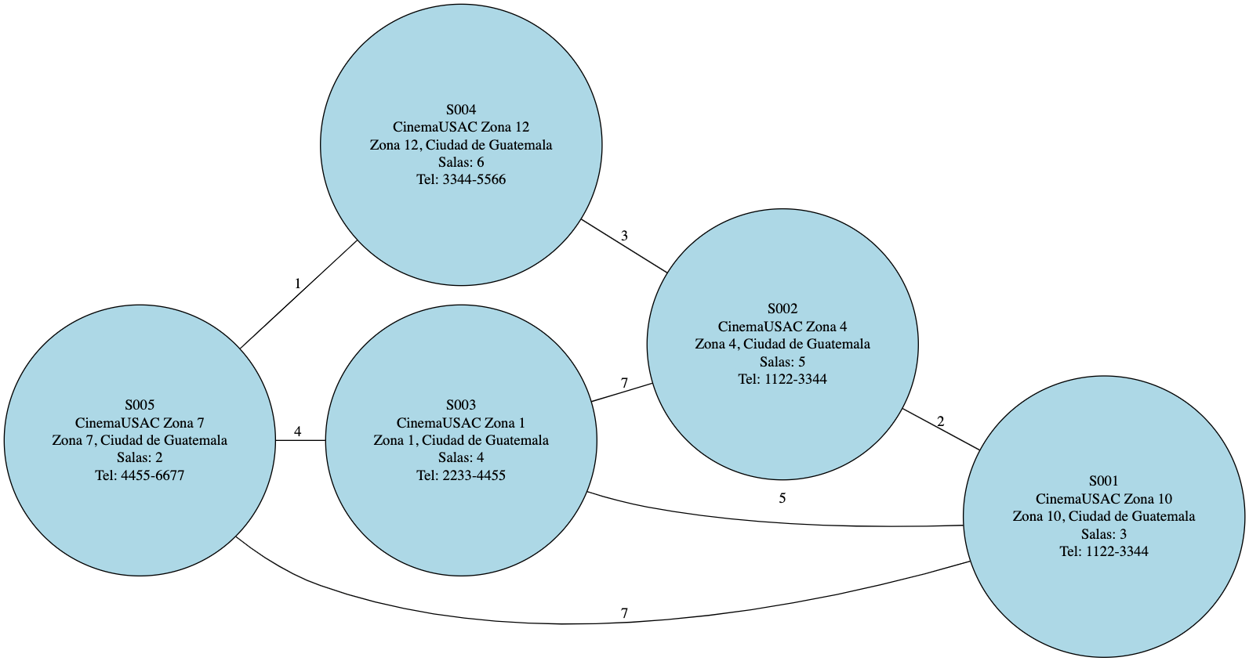

4.2 Alcance del proyecto
La tercera fase del proyecto CinemaUSAC contempla la implementación manual de nuevas estructuras y algoritmos: un grafo ponderado para gestionar sedes y sus relaciones, una blockchain para el registro seguro e inmutable de transacciones, árboles de Merkle para validar integridad y el algoritmo de compresión LZW para la persistencia eficiente de datos. Todo esto se desarrolla sin librerías externas, asegurando que la lógica de creación de vértices, aristas, recorridos BFS, generación y validación de bloques, cálculo de hashes y compresión se construya desde cero.
Además, se exige la integración de las funcionalidades previas con estos nuevos componentes, garantizando consistencia, seguridad y persistencia en el sistema. Los módulos de reportes gráficos también se amplían para incluir visualizaciones del grafo, listas de adyacencia, blockchain y árboles de Merkle, ofreciendo herramientas de análisis y monitoreo que consolidan una aplicación robusta, escalable y confiable.
4.2 Requerimiento técnicos

Desarrollo de la aplicación en C++
El sistema deberá desarrollarse completamente en C++, implementando de forma manual todas las estructuras de datos requeridas en las tres fases del proyecto: BST, AVL, Árbol B, Tabla Hash, Matriz Dispersa, Grafo No Dirigido Ponderado, Blockchain y Árbol de Merkle. La aplicación deberá contar con una interfaz web, una arquitectura modular y una correcta integración entre todos los componentes del sistema.

Persistencia, compresión y validación de datos
La aplicación deberá permitir la lectura y escritura de archivos JSON para la carga masiva y el almacenamiento de bloques de la blockchain. Asimismo, deberá implementar compresión y descompresión mediante el algoritmo LZW para generar los archivos sedes.edd, peliculas.edd y funciones.edd, garantizando la persistencia del estado actual del sistema. También deberán validarse formatos, referencias y consistencia de los datos ingresados desde la interfaz y archivos externos.

Implementación de seguridad mediante Blockchain
El sistema deberá incorporar una blockchain con prueba de trabajo basada en SHA-256, utilizando un prefijo de cuatro ceros para validar los bloques. Además, deberá implementar árboles de Merkle para generar el ROOTMERKLE de cada bloque y mecanismos de verificación que permitan detectar modificaciones indebidas en los archivos almacenados.

Generación de reportes con Graphviz
Todos los reportes gráficos deberán generarse exclusivamente mediante Graphviz. Como mínimo, el sistema deberá generar reportes del BST de películas, AVL de funciones, Árbol B de clientes, Tabla Hash de reservas, Matriz Dispersa de asientos, Grafo de sedes, Lista de Adyacencia, Blockchain y Árboles de Merkle, reflejando el estado actualizado de las estructuras en todo momento.

5. Desarrollo de Habilidades Blandas
Para complementar el desarrollo técnico de CinemaUSAC Fase 3, el proyecto busca fortalecer habilidades como la autonomía, el pensamiento analítico, la gestión de proyectos, la resolución de problemas complejos y la toma de decisiones. Estas competencias permitirán al estudiante implementar e integrar estructuras avanzadas como grafos, blockchain, árboles de Merkle y algoritmos de compresión, garantizando soluciones eficientes, seguras y escalables.

5.1 Proyectos Individuales
Los proyectos individuales permiten que cada estudiante asuma la responsabilidad total del análisis, diseño, implementación e integración de las nuevas estructuras y mecanismos de seguridad, fortaleciendo su capacidad para desarrollar soluciones informáticas de manera independiente.

5.1.1 Autogestión del Tiempo
El estudiante deberá organizar adecuadamente sus actividades para cumplir con las etapas de diseño, implementación, pruebas, documentación y validación de estructuras avanzadas dentro de los plazos establecidos.

5.1.2 Responsabilidad y Compromiso
El desarrollo individual fomenta el compromiso con la calidad, seguridad e integridad del sistema, asumiendo la responsabilidad sobre el correcto funcionamiento de cada componente implementado.

5.1.3 Resolución de Problemas
La integración de grafos, blockchain, árboles de Merkle, algoritmos de búsqueda y compresión LZW fortalecerá la capacidad de analizar problemas complejos y diseñar soluciones eficientes y confiables.

5.1.4 Reflexión Personal
Al finalizar el proyecto, el estudiante evaluará los conocimientos adquiridos, las dificultades enfrentadas y las oportunidades de mejora, fortaleciendo su crecimiento académico y profesional en el área de estructuras de datos y desarrollo de software.

5.2 Resumen de Puntuaciones
Área | Puntos Totales | Puntos Obtenidos
1. Implementación de estructuras de datos
Grafo no dirigido | 10
Lista de adyacencia | 10
Blockchain | 12
árbol merkle | 5
compresión lzw | 7
Sub-Total | 44
2. Funcionalidades del sistema
Funciones de administrador | 18
Funciones de usuario de taquilla | 12
Sub-Total | 30
3. Reporte gráficos con Graphviz
Reporte de grafo no dirigido | 4
Reporte de lista de adyacencia | 4
Reporte de árbol merkle | 2
Reporte blockchain | 6
Sub-Total | 16
4. Manual técnico y documentación | 10
TOTAL | 100
5.3 Observaciones
- El lenguaje de programación para esta fase será c++.
- La herramienta de desarrollo de reportes gráficos será exclusivamente Graphviz.
- La entrega se realizará por medio de Github. El nombre del repositorio debe ser EDD_2S2026_PY_#carnet (Ej: EDD_1S2026_PY_202102771), donde se creará una carpeta con el nombre EDD_Fase3.
- Por medio de UEDI se hará entrega del link del repositorio.
- Deberá agregar a su respectivo auxiliar a su reporte como colaborador:
○ jenzzzjs → Sección B
○ @seb4sr → Sección C
○ Ggio21 → sección A
- Los repositorios deben mantenerse en privado para evitar copias de código entre estudiantes.
- Se debe realizar el manual técnico y manual de usuario en formato Markdown dentro de una carpeta llamada documentación, dentro de la carpeta de la respectiva fase, explicando la implementación de cada estructura y las decisiones de diseño tomadas con screenshots para el manual de usuario.
- Todas las dudas durante el proceso de desarrollo deberán realizarse por medio de los foros de UEDI de la respectiva sección.
- Las copias detectadas serán penalizadas con calificación de 0 puntos y reportadas a la Escuela de Ciencias y Sistemas.
- Se debe de realizar commits frecuentes en Github para demostrar el avance progresivo del proyecto.
- El código debe estar debidamente comentado y seguir buenas prácticas de programación.
- Se debe incluir un archivo de prueba JSON con datos de ejemplo para demostrar la funcionalidad de carga masiva.
FECHA DE ENTREGA: 23 de octubre del 2026

5.4 Comentarios Generales
_________________________________________________________________________

_________________________________________________________________________

_________________________________________________________________________

